BÖLÜM ÖĞRENCİ TEMSİLCİSİ SEÇİMİ DUYURUSU
21 KASIM 2017 TARİHİNDE SAAT 13:00'DE MÜHENDİSLİK FAKÜLTESİ KONFERANS SALONUNDA BÖLÜMÜMÜZ ÖĞRENCİ TEMSİLCİSİ SEÇİMİ OLACAKTIR. ADAY OLACAKLAR İÇİN AKÜ ÖĞRENCİ KONSEY YÖNERGESİ İLGİLİ MADDESİ AŞAĞIDADIR. DUYURULUR.
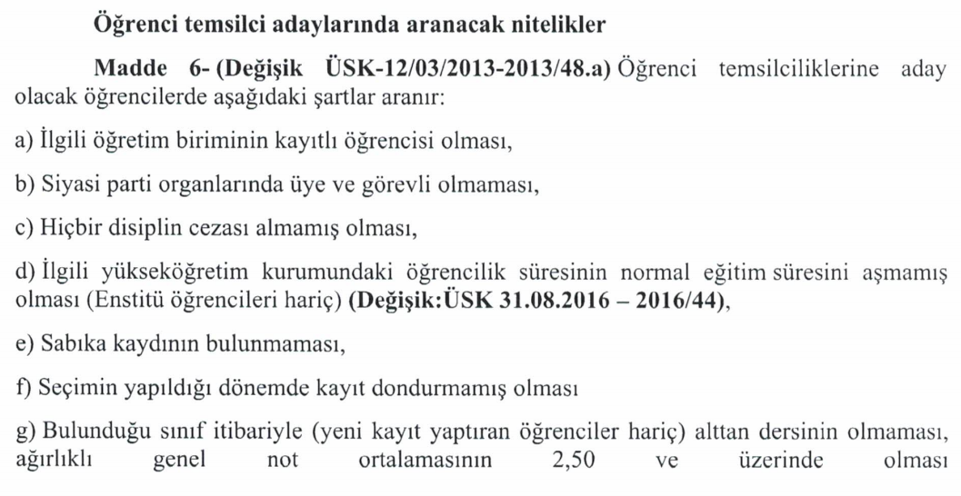
İNŞAAT MÜHENDİSLİĞİ BÖLÜM BAŞKANLIĞI

